GRUPO KROTON - FACULDADE EDUCACIONAL DE PONTA GROSSA

TECNOLOGIA EM SISTEMAS PARA A INTERNET

Jeferson Luis Silveira gay
Victor Steves

SisEstaR
Sistema Estacionamento Rotativo

PONTA GROSSA
Setembro - 2016
Jeferson Luis Silveira
Victor Steves

SisEstaR
Sistema Estacionamento Rotativo

Projeto apresentado à disciplina de Projeto como requisito parcial para a Conclusão do Curso de Tecnologia em Sistemas para a Internet da Faculdade Educacional de Ponta Grossa.

PONTA GROSSA
2016
GRUPO KROTON - FACULDADE UNIÃO
TECNOLOGIA EM SISTEMAS PARA A INTERNET
FICHA DE AVALIAÇÃO

Projeto: Turma:

Data: / / Hora Início: Hora Fim:

Aluno 1:

Aluno 2:

AVALIAÇÃO

Critério Nota
Trabalho Teórico [ ] 0,0 [ ] 0,4 [ ] 0,8 [ ] 1,2 [ ] 1,5
Modelagem de Dados [ ] 0,0 [ ] 0,7 [ ] 1,5 [ ] 2,3 [ ] 3,0
Modelagem de Sistemas [ ] 0,0 [ ] 0,7 [ ] 1,5 [ ] 2,3 [ ] 3,0
Implementação [ ] 0,0 [ ] 0,6 [ ] 1,3 [ ] 1,9 [ ] 2,5
Referências: [Nulo] [Ruim] [Médio] [Bom] [Ótimo]

FATOR INDIVIDUAL

Aluno 1 [ ] -3,0 [ ] -2,0 [ ] -1,0 [ ] 0,0
Aluno 2 [ ] -3,0 [ ] -2,0 [ ] -1,0 [ ] 0,0

OBSERVAÇÕES

ASSINATURAS

Prof.

Prof.

Prof.

Prof.

Observações: Esta avaliação representa a média de notas entre os professores presentes durante a banca. As observações escritas diretamente no documento do projeto também devem ser consideradas.
DEDICATÓRIA

(Opcional). Texto para dedicar o trabalho para alguém.

AGRADECIMENTOS

(Opcional) Texto de agradecimento.

EPÍGRAFE

(Opcional) Folha onde o autor apresenta uma citação, seguida da indicação de autoria, relacionada com a matéria tratada no corpo do trabalho.
Exemplo:
“Pouco conhecimento faz que as criaturas se sintam orgulhosas”.

Leonardo da Vinci

SUMÁRIO
1.INTRODUÇÃO 10
2.DIAGNÓSTICO ATUAL 11
3.OBJETIVO 12
3.1 Objetivo Principal 12
4.PROPOSTA 13
5.MODELAGEM DE SISTEMA 14
5.1Casos de Uso do Sistema 14
5.1.1 Página de Inicial 14
5.1.2 Página de Login 14
5.2.3 Página buscar notificações por data 15
5.1.4 Página busca notificações por agente 15
5.1.5 Página de busca por Placa 15
5.2 Manutenção de Cidades 17
6.MODELAGEM 18
6.1Modelagem Física de dados 18
6.2Diagrama de Classe 19
6.3Dicionário de Dados 19
7.RISCOS 20
8.CRONOGRAMA 21
9.CONCLUSÃO 22
REFERÊNCIAS 23
APÊNDICE A 24
ANEXO 1 – Como inserir um anexo 25

LISTA DE ILUSTRAÇÕES
Modelo de confraternização de gala. 11
Página inicial 14
Página de Login 14
Página de busca por data 15
Filtro de busca notificações por agente de trânsito 15
Filtro de busca por Placa de veículo 16
Tela de cadastro de estados. 17
Modelagem física de dados. 18
Diagrama de classe do sistema. 19

(Opcional) Índice ou Sumário das Ilustrações.

LISTA DE TABELAS
Entidade Usuário. 17
Cronograma do projeto. 19

(Opcional) Lista das tabelas.

INTRODUÇÃO

O presente trabalho é sobre um novo sistema de notificação de transito mais concretamente a respeito de estacionamento rotativo na cidade.
Os objetivos deste projeto visa melhorar na aplicação das notificações e na entrada de dados no órgão responsável pelas multas fazendo com que as notificações seja automaticamente enviada no mesmo momento que for aplicada ao banco de dados do sistema.
Com este novo sistema, o cartão de notificação será quase que totalmente substituído por uma impressão contendo os dados da devida ocorrência o qual também pode ser visto online.

DIAGNÓSTICO ATUAL
Os atuais agentes responsáveis pelas notificações irregular de estacionamento da cidade trabalham com cartões de notificação para a sua aplicação com caneta assim os motoristas devem ir até uma agencia pagar pela notificação, antes de ser multado e receber pontos na carteira pelo ocorrido.
As notificações devem ser repassada ao final do dia para que se tenha uma posição sobre os veículos com irregularidades assim tendo um controle de ocorrências e também saber se foi multado ou não a pessoa com a notificação.

Figura 1: Modelo de confraternização de gala.

OBJETIVO

3.1 Objetivo Principal
Automatizar a atividade do agente de transito, disponibilizando em tempo real as informações sobre as notificações em todos os dispositivos e em todos os pontos do sistema.

3.2 Objetivos Secundários
- Tornar a busca por notificações mais rápidas.
- Diminuir o consumo de blocos de papel.

PROPOSTA
Com o novo sistema todas as informações do cartão de notificação estará no sistema assim podendo aplicar as notificações de transito e imprimir o papel com a informação que o carro foi notificado assim a pessoa pode pagar pela notificação com o próprio agente ou na agencia diretamente.
Como os dados estão todos pela internet automaticamente a agencia também estará com toda informação contida no cartão.

MODELAGEM DE SISTEMA

Casos de Uso do Sistema
(Obrigatório) Lista com TODOS os casos de uso (TELAS) do sistema.
Devem ser demonstrados os protótipos e componentes visuais de software (Modais, alertas e outros) não triviais, mais complexos ou que possam gerar ambiguidade.
Sugestão de Software para a prototipação das telas: draw.io (http://draw.io). O modelo para a construção dos casos de uso segue abaixo:

5.1.1 Página de Inicial
Definições de Acesso: Todos os usuários
Caminho: Página Inicial
Descrição: Pagina de acesso ao sistema
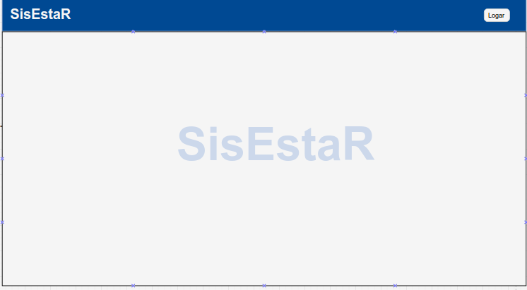
Figura 2: Página inicial

5.1.2 Página de Login
Definições de Acesso: Todos os usuários
Caminho: Página Inicial (Logar)
Descrição: Logar
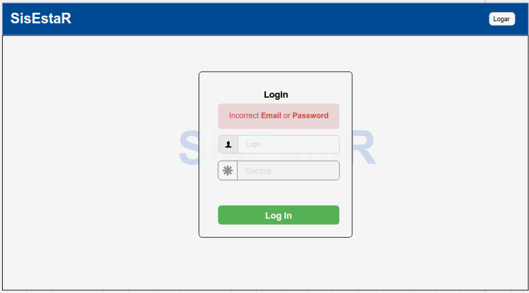
Figura 3: Página de Login

5.2.3 Página buscar notificações por data
Definições de Acesso: Todos os usuários logados
Caminho: Página Inicial (Menu Notificações / Listar notificações por data)
Descrição: Filtro de busca de notificações por data
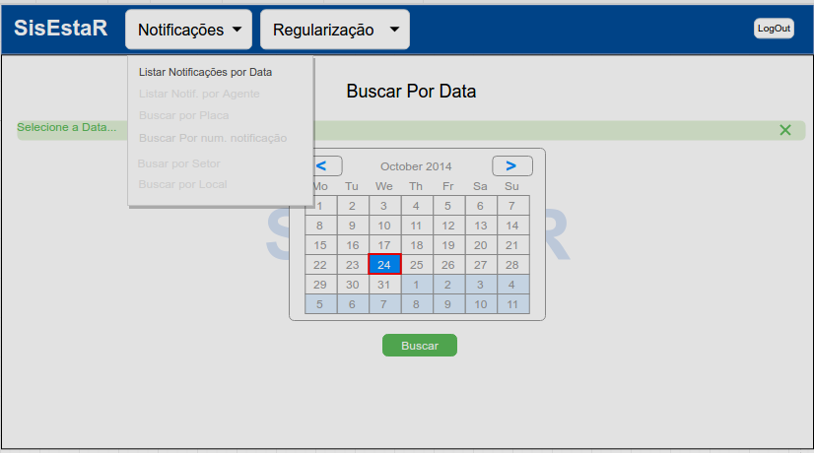
Figura 4: Página de busca por data

5.1.4 Página busca notificações por agente
Definições de Acesso: Todos os usuários logados
Caminho: Página Inicial (Menu Notificações / Listar notificações por agente)
Descrição: Filtro de busca de notificações por agente
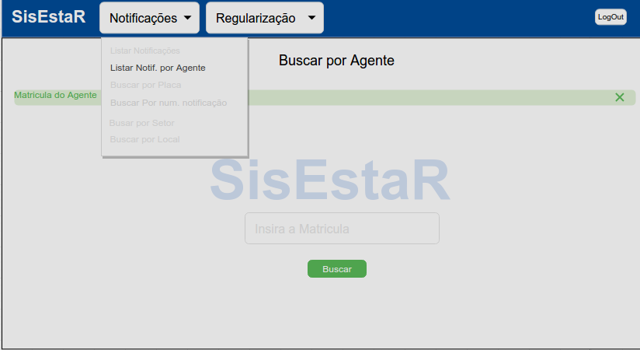
Figura 5: Filtro de busca notificações por agente de trânsito

5.1.5 Página de busca por Placa
Definições de Acesso: Todos os usuários logados
Caminho: Página Inicial (Menu Notificações / Buscar por Placa)
Descrição: Filtro de busca de notificações por placa do veículo
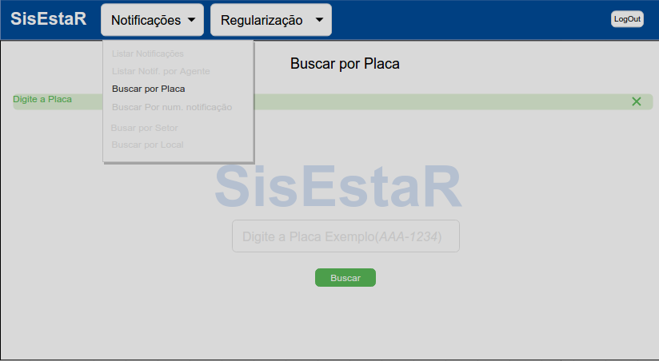
Figura 6: Filtro de busca por Placa de veículo

5.1.6 Página de busca por Número da notificação
Definições de Acesso: Todos os usuários logados
Caminho: Página Inicial (Menu Notificações / Buscar por num. Notificação)
Descrição: Filtro de busca de notificações por número de notificação
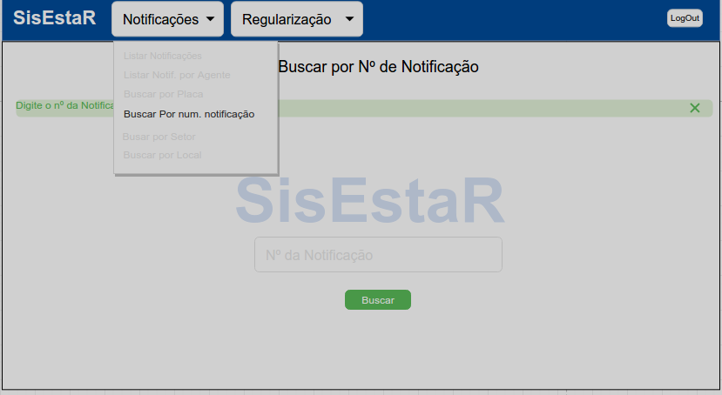
Figura 7: Filtro de busca por número de notificação

5.1.7 Página de busca por Setor
Definições de Acesso: Todos os usuários logados
Caminho: Página Inicial (Menu Notificações / Buscar por Setor)
Descrição: Filtro de busca de notificações por setor

Requisitos:
Código | Descrição
REQ001 | Ao acionar o botão <Novo Estado>, o sistema deve abrir a tela para cadastro de estados.
REQ002 | Ao acionar o botão <E>, o sistema deve abrir a tela de cadastro de estados, editando o item.
REQ003 | Ao acionar o botão <D>, o sistema deve emitir uma mensagem de confirmação para a exclusão do estado.
REQ004 | O sistema não deve permitir a exclusão de estados que possuam relacionamento com cidades, o usuário deve ser informado.
REQ005 | O sistema deve exibir a paginação da busca, limitando a exibição de registros na tela à no máximo 10 itens por página.

Tela 2:
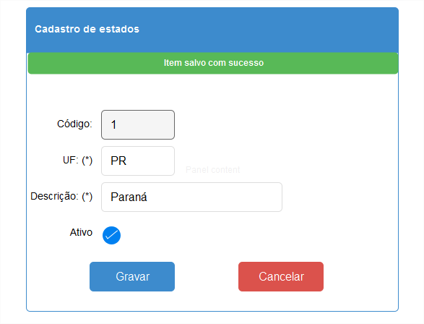Figura 8: Tela de cadastro de estados.

Requisitos:
Código | Descrição
REQ001 | O sistema deve demonstrar visualmente ao usuário o resultado das ações tomadas. Ex.: Salvo com sucesso. Erro ao Salvar.
REQ002 | Todos os campos obrigatórios devem possuir o símbolo (*) ao lado da label do componente.
REQ003 | O sistema não deve permitir cadastrar dois estados com a mesma UF.

Manutenção de Cidades
…

MODELAGEM

Modelagem Física de dados
(Obrigatório) Sugestão de Software: PowerArchitect

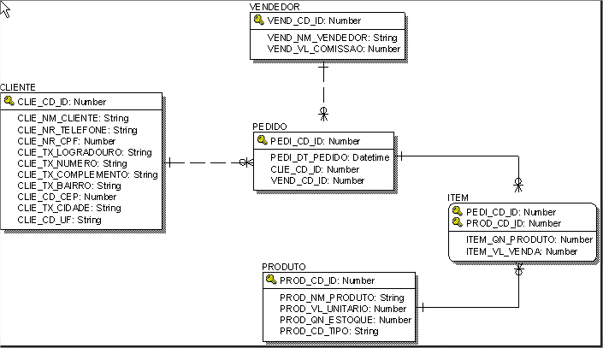Figura 9: Modelagem física de dados.

Diagrama de Classe
(Obrigatório) Modelar o diagrama de classes atentando aos relacionamentos das mesmas, seus atributos e a tipagem dos mesmos.
Sugestão de Software: Astah.
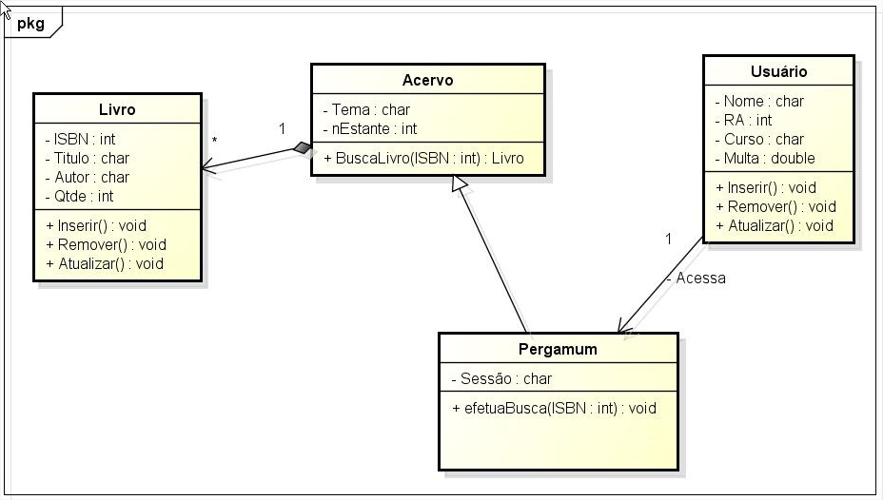Figura 10: Diagrama de classe do sistema.

Dicionário de Dados
(Obrigatório) Uma tabela para cada entidade do banco de dados, deve refletir exatamente a composição do banco de dados proposto pelo projeto.

Entidade | USUARIO
Descrição | Armazenará os registros de usuários
Observações
Campos
Nome |  | Descrição | Tipo | Tamanho | Observações (PK / FK)
ID |  | Código do usuário | INTEGER | 10 | PK
LOGIN |  | Login do usuário | VARCHAR | 20 | NOT NULL
SENHA |  | Senha do usuário | VARCHAR | 60 | NOT NULL
NOME |  | Nome do usuário | VARCHAR | 600 | NOT NULL
EMAIL |  | Email do usuário | VARCHAR | 600 | NOT NULL
TIPO |  | Tipo do usuário, enumeração para: Professor=1, Externo=2 e Diretor=3 | INTEGER | 1 | NOT NULL
Tabela 1: Entidade Usuário.

RISCOS
(Obrigatório) Deve enumerar os riscos do projeto bem como seus planos de contingência.
Cada risco apresentado deve possuir ao menos um plano de contingência a ser apresentado logo após a descrição do risco.
Pode ser utilizado texto normal ou tabela.

CRONOGRAMA
(Obrigatório) Deve demonstrar o planejamento aproximado em formato semanal (Considerando 4 semanas por mês) e a execução das atividades do projeto.
Atenção: Enfatizar a diferença entre o planejado e o executado.

Atividade |  | 02/2015 |  |  |  | 03/2015 |  |  |  | 04/2015 |  |  |  | 05/2015 |  |  |  | 06/2015 |  |  |  | 07/2015
Atividade 001. | P | X | X | X | X
Atividade 001. | E |  |  |  | X | X | X
Atividade 002. | P |  | X | X
Atividade 002. | E |  |  |  |  |  | X | X
Atividade 003. | P |  |  |  |  |  |  | X | X | X | X | X | X
Atividade 003. | E |  |  |  |  |  |  |  |  | X | X
... | P |  |  |  |  |  |  |  |  |  | X | X
... | E |  |  |  |  |  |  |  |  |  |  | X
Atividade N. | P |  |  |  |  |  |  |  |  |  |  |  |  |  |  |  |  |  |  | X | X | X | X
Atividade N. | E |  |  |  |  |  |  |  |  |  |  |  |  |  |  |  | X | X | X
Tabela 2: Cronograma do projeto.
Legenda:
P: Planejado.
E: Executado.

CONCLUSÃO
(Obrigatório) Deve ter o texto de conclusão, tratando dos objetivos alcançados, da viabilidade do projeto e das melhorias trazidas com a implantação do sistema.
Observação: Caso o sistema ainda não tenha sido implantado, considerar as potenciais melhorias.

REFERÊNCIAS

Exemplos:

AGUILAR, M. J. & ANDER-EGG, E. Avaliação de serviços e programas sociais. 2. ed. Petrópolis, RJ: Vozes, 1994.

BENALDO, M.R.; TRABUCO, E. Estudo do branqueamento de polpa Kraft de eucalipto utilizando peróxido como oxidante. O Papel. Associação Brasileira Técnica de Celulose e Papel (ABTCP) v. 59, n.7, p. 48-52. Jul 1998.

BERGAMIN, F.N.; ZINI, C.A.; GONZAGA, J.V.; BORTOLAS, E. Resíduo de fábrica de celulose e papel: Lixo ou produto. In: Seminário sobre uso de resíduos industriais e urbanos em florestas, Botucatu-SP. Anais. p. 97-120. 1994.

BONILLA, J. A. Qualidade total na agricultura: Fundamentos e aplicações. Belo Horizonte: Centro de Qualidade Total na Agricultura, 1994. 334 p.

INADA, K. A Budist to the nature oh human rights. Journal of Buddhist Ethnics, v. 2, n. 195. Disponível em: http://www.cac.psu.edu/jbe/two > Acesso em 21 jun. 2000.

APÊNDICE A
Apêndice é um item opcional e corresponde a um texto ou documento elaborado pelo autor para complementar sua argumentação no TCC. Só deve ser incluído quando for imprescindível à compreensão do texto. Como exemplos temos os quadros de análise de variância, quadros e tabelas de dados experimentais brutos, questionários utilizados na pesquisa entre outros (ABNT NBR 14724, 2005; UFPR, 2007).
Quando houver apenas um documento na página não deve ser numerado. Havendo mais de um documento, este deve ser colocado em páginas separadas, devidamente numerados, ordenados e titulados. Neste caso o título da seção fica APÊNDICES.

ANEXO 1 – Como inserir um anexo

Anexos são os documentos elaborados ou não pelo autor, que servem de fundamentação, comprovação ou ilustração, como mapas, leis, estatutos, entre outros.
Os anexos devem ser colocados em páginas separadas, devidamente numerados, ordenados e titulados.

